**Міністерство освіти і науки України**

**Національний технічний університет України**

**“Київський політехнічний інститут ім. Ігоря Сікорського”**

**Факультет прикладної математики**

**Кафедра спеціалізованих комп’ютерних систем**

**Лабораторна робота № 1**

з дисципліни «Бази даних і засоби управління»

«Ознайомлення з базовими операціями СУБД PostgreSQL»

Виконав:

студент групи КВ-71

Янечко Андрій Сергійович

Перевірив:

_________________

_________________

_________________

Завдання роботи полягає у наступному:

1. Ознайомитись із інструментарієм PostgreSQL та pgAdmin 4.
2. Розробити модель «сутність-зв’язок» предметної галузі, обраної

студентом самостійно, відповідно до пункту «Вимоги до ER-моделі».

1. Перетворити розроблену модель у схему бази даних (таблиці) PostgreSQL

та внести декілька рядків даних у кожну з таблиць засобами pgAdmin 4.

**Концептуальна модель учбової предметної області**

**"Бібліотека"**

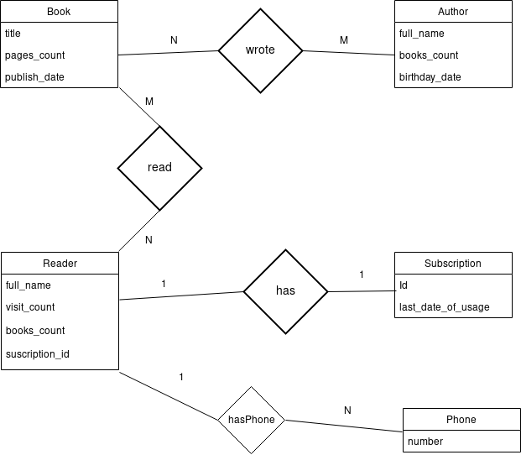

**Опис структури БД “Бібліотека”**

|  |  |  |
| --- | --- | --- |
| Відношення | Атрибут | Тип(Розмір) |
| Book (вміщує інформацію про книжку) | b_id – унікальний ID книжки в БД  b_title – назва книжки.  b_pages – кількість сторінок  b_publish – дата друку | Числовий Текстовий(30) Числовий Дата |
| Author (вміщує інформацію про автора книжки) | a_id – унікальний ID автора в БД a_name – ім’я автора a_books – кількість написаних книжок a_birthday – день народження автора | Числовий  Текстовий(30)  Числовий Дата |
| Archive (вміщує інформацію про книжки та їх авторів) | ar_id – унікальний ID архіву b_id – ID книжки a_id – ID автора | Числовий  Числовий  Числовий |
| Reader (вміщує інформацію про читачів) | r_id – унікальний ID читача  r_name – ім’я читача  r_visit_count – кількість відвідувань бібліотеки  s_id – ID перепустки | Числовий  Текстовий(30)  Числовий  Числовий |
| Subscription(вміщує інформацію про перепустку читача) | s_id – унікальний ID перепустки  s_date – дата використання перепустки | Числовий  Дата |
| Dictionary(вміщує інформацію про читача та телефон) | d_id – унікальний ID запису  p_id – ID телефону r_id – ID читача | Числовий  Числовий  Числовий |
| Bookshelf(вміщує в собі інформацію про книжки які читають в бібліотеці) | bshlf_id – унікальний ID запису  rdr_id – ID запису про читача  b_id – ID книжки | Числовий  Числовий  Числовий |

**Структура БД “Бібліотека”**

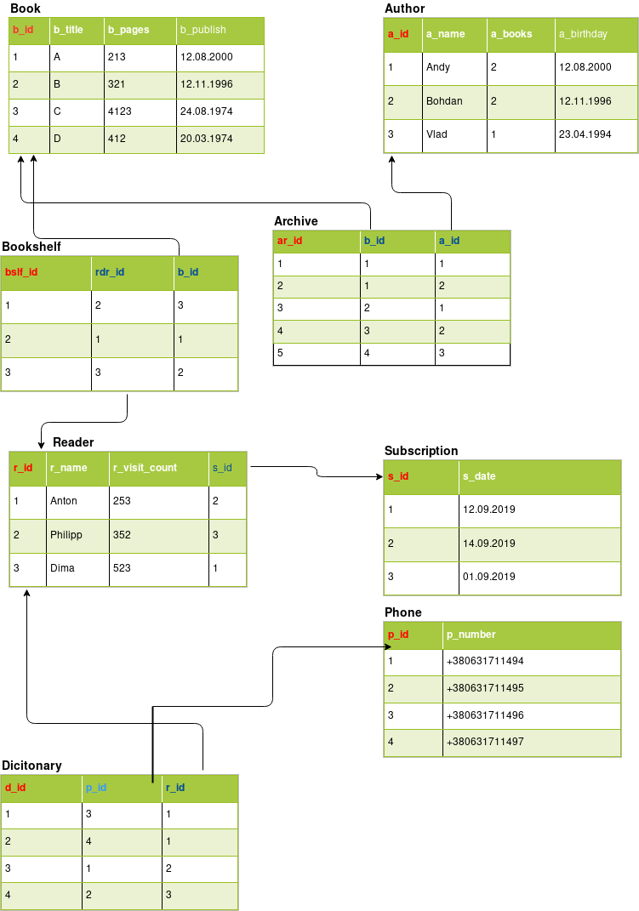

**Фотографії таблиць з БД**



